**ALLEGATO A**

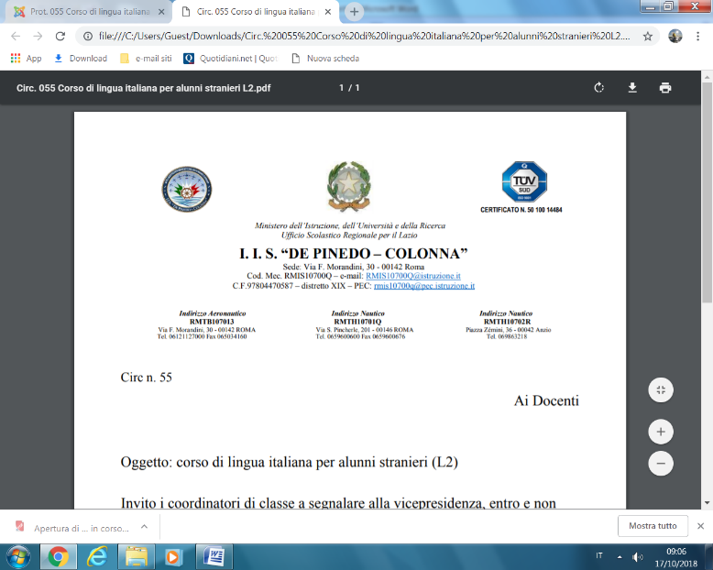

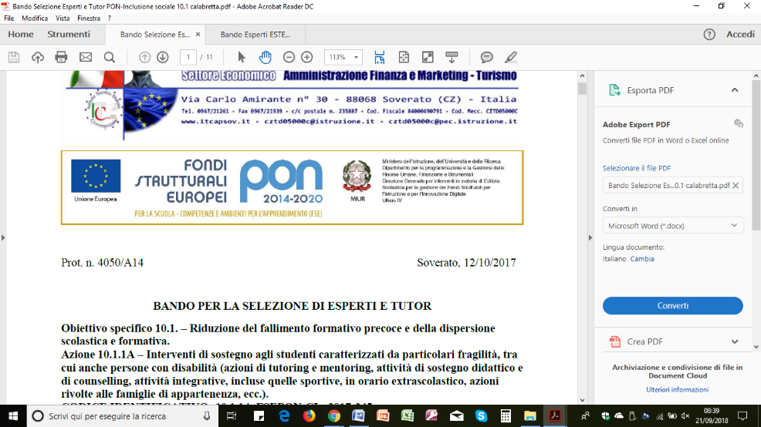

al prof. **Massimiliano Zembrino**

Dirigente Scolastico

I.I.S. “De Pinedo-Colonna”

Via F. Morandini, 30

00142 Roma (RM)

**Domanda Esperto Interno/Esterno**

Codice identificativo progetto 10.2.5C-FSEPON-LA-2018-15

“LE VOCI DEL MARE…MARINE DIGITAL HERITAGE”

_ l _ sottoscritt _ ________________________________________________________________________ nat _ a _______________________________ (provincia di _______ ) il _____________________________ e residente in __________________________________________________ (provincia di ___________ ) c.a.p. ___________ via ________________________________________________________ n.________ tel. ______________________ e-mail __________________________________________________

**CHIEDE**

di partecipare, con riguardo al Progetto PON/FSE, codice identificativo 10.2.5C-FSEPON-LA-2018-15 “LE VOCI DEL MARE…MARINE DIGITAL HERITAGE” alla procedura di selezione, mediante valutazione comparativa, per il conferimento dell’incarico di (barrare la voce che interessa):

* ESPERTO INTERNO
* ESPERTO ESTERNO
  + - Docente in servizio presso altre Istituzioni Scolastiche
    - Altro soggetto non in servizio presso Istituzioni Scolastiche

in relazione ai seguenti moduli (indicare i moduli per i quali si intende partecipare):

|  |  |  |  |
| --- | --- | --- | --- |
| **TITOLO** | **ISTITUTO** | **Durata** | **barrare il modulo prescelto** |
| IL PAESAGGIO COME BENE CULTURALE – Inquadramento generale e territoriale (il  paesaggio e le sue componenti BIOTICHE E ABIOTICHE) | I.I.S. “De Pinedo – Colonna” | 30 ore |  |
| IL PAESAGGIO COME BENE CULTURALE – Inquadramento generale e territoriale  (CARTOGRAFIA e ANTROPIZZAZIONE) | I.I.S. “L.B. Alberti” | 30 ore |  |
| IL PAESAGGIO COME BENE CULTURALE – Inquadramento generale e territoriale (il  patrimonio STORICO ARTISTICO) | L.S.S. “Aristotele | 30 ore |  |
| ASCOLTIAMO LA VOCE DEL MARE DAL MARE (scientifico naturalistico) | I.I.S. “De Pinedo – Colonna” | 30 ore |  |
| ASCOLTIAMO LA VOCE DEL MARE DAL MARE ( urbanistico - paesaggistico) | I.I.S. “L.B. Alberti” | 30 ore |  |
| ASCOLTIAMO LA VOCE DEL MARE DAL MARE (storico artistico) | L.S.S. “Aristotele | 30 ore |  |
| STRUMENTI E MEDIA DIGITALI (prodotti per la promozione del patrimonio materiale e  immateriale) | I.I.S. “De Pinedo – Colonna” e I.I.S. “L.B. Alberti” | 30 ore |  |
| STUDIO DI UN TERRITORIO SOTTOPOSTO A TUTELA (scientifico naturalistico) | I.I.S. “De Pinedo – Colonna” | 30 ore |  |
| STUDIO DI UN TERRITORIO SOTTOPOSTO A TUTELA (rilievo cartografico) | I.I.S. “L.B. Alberti” | 30 ore |  |
| STUDIO DI UN TERRITORIO SOTTOPOSTO A TUTELA (storico artistico) | L.S.S. “Aristotele” | 30 ore |  |
| ETNO-ANTROPOLOGIA DEL MARE | I.I.S. “De Pinedo – Colonna”  Sede di Anzio | 30 ore |  |
| PRODUZIONE DIGITALE DEI LAVORI (scientifico) | I.I.S. “De Pinedo – Colonna”  Sede di Anzio | 30 ore |  |
| PRODUZIONE DIGITALE DEI LAVORI (urbanistico ambientale) | I.I.S. “L.B. Alberti” | 30 ore |  |
| PRODUZIONE DIGITALE DEI LAVORI (storico artistico) | L.S.S. “Aristotele” | 30 ore |  |
| IL MARE, POLMONE BLU DELLA TERRA | L.S.S. “Aristotele” | 30 ore |  |

_ l _ sottoscritt _ , consapevole delle sanzioni penali previste dall’art. 76 del DPR n. 445/2000 per le ipotesi di falsità in atti e dichiarazioni mendaci

**Dichiara**

sotto la propria responsabilità:

* di essere cittadin_ italian_ o di un paese membro dell’UE;
* di godere dei diritti politici;
* di non aver subito condanne penali ovvero di avere i seguenti procedimenti penali in corso _________________________________________________________________________ ;
* di essere/non essere dipendente di una Amministrazione pubblica (se sì, indicare quale ______________________________________________________ );
* di essere in possesso dei requisiti di accesso, richiesti nell’Avviso pubblico relativo alla presente procedura di selezione, come specificato nell’allegato Curriculum Vitae;
* di impegnarsi a svolgere la propria attività, come previsto dallo specifico calendario predisposto dal Dirigente Scolastico;
* di essere in possesso di competenze informatiche con completa autonomia nell’uso della piattaforma ministeriale PON 2014/2020

_l _ sottoscritt_ dichiara di aver preso visione e di accettare integralmente le disposizioni e le condizioni previste nel’Avviso pubblico di selezione.

Si allega (barrare le voci che interessano):

* domanda di ammissione (Modello Allegato A);
* curriculum vitae modello europeo con autorizzazione al trattamento dei dati personali in conformità alla legge n. 196/2003 e successive modifiche ed integrazioni;
* scheda illustrativa della proposta progettuale
* fotocopia di Documento di Identità in corso di validità;
* autorizzazione a svolgere attività di esperto a firma del Responsabile del proprio ufficio per i dipendenti della Pubblica Amministrazione;
* altra documentazione utile ai fini della valutazione.

Luogo/Data _______________________ In fede_____________________________

**Autocertificazione Titolo di Studio**

(*ai sensi degli articoli 46 e 47 del D.P.R 445 del 28 dicembre 2009*)

Il/la sottoscritto/a _________________________, nato/a a _______________________ (__) il giorno __/__/____ e residente a _____________________________ (___) in via ______________________,

consapevole delle sanzioni penali applicabili in caso di dichiarazioni mendaci e non veritiere che sono previste dagli articoli 75 e 76 del D.P.R 28/12/2000 n. 445 e per gli effetti dell’art. 47 del citato D.P.R. 445/2000, sotto la propria personale responsabilità

**DICHIARA**

di essere in possesso del/i seguenti titolo/i di studio:

1. titolo di studio __________________________________

conseguito in data __/__/____

presso ___________________________________________________

1. titolo di studio __________________________________

conseguito in data __/__/____

presso ___________________________________________________

1. titolo di studio __________________________________

conseguito in data __/__/____

presso ___________________________________________________

Estremi del provvedimento di riconoscimento dell’equipollenza o di equiparazione del titolo di studio posseduto qualora detto titolo sia stato conseguito presso un Istituto Scolastico straniero:

…………………………………………………………………………………………………………………..

Luogo e data

FIRMA

(*in esteso e leggibile*)

____________________________________